**ÜNİVERSİTELER VE HALK ARASINDA BİLİM İLETİŞİM YAKLAŞIMI:**

**GEBZE TEKNİK ÜNİVERSİTESİ ÖRNEĞİ**

Çiçek TOMRUKÇU**[1]**

**Özet**

Bilim iletişimi, toplumun bilime olan ilgisini ve anlayışını artırma, bilimsel merakı teşvik etme ve bilime dayalı bir kamuoyu bilinci oluşturma görevini üstlenmektedir. Bilgi çağında, bilim iletişiminin amacı, karmaşık bilimsel kavramları ve bulguları, uzman olmayan kitlelere anlaşılır ve erişilebilir bir şekilde sunmaktır. Bilimin halkın anlayamayacağı kadar karmaşık olduğu ve bilgi eksikliğinin giderilmesi gerektiği anlayışı ile şekillenen ve 1990’lara kadar etkisini sürdüren “halkın bilimi anlaması” (public understanding of science-PUS) yaklaşımında bilim iletişim pratiği 'aktarım moduna' dayanmaktadır. 2000’li yıllarla birlikte bu yaklaşıma olan ilgi “halkın bilime katılımı” (public engagement with science-PES) yaklaşımı ile yer değiştirmeye başlamıştır. PES yaklaşımında bilim, basitçe izleyiciye aktarılan ya da tercüme edilerek halk arasında kabulünü sağlayan bir araç olarak görülmemektedir. Tek yönlü iletişim yerini çift yönlü iletişime bırakmalıdır. Bu yeni yaklaşıma göre çözüm, bilim hakkında daha fazla bilgide değil, daha etkili iletişim ve diyalogda yatmaktadır.

Bu çalışma, bilimsel bilginin öncelikli üretim merkezi olan üniversitelerde bilim iletişiminin hangi yaklaşımla ele alındığının analizini gerçekleştirmeyi ve bu bağlamda Gebze Teknik Üniversitesi (GTÜ)'nin bu süreçteki uygulamalarını incelemeyi amaçlamaktadır. Analiz, Mayıs 2023- Nisan 2024 tarihleri arasında GTÜ tarafından düzenlenen bilimsel faaliyetleri kapsamaktadır. Bulgular, GTÜ’de düzenlenen bilimsel faaliyetlerde, PUS yaklaşımının benimsendiği ve bilimsel iletişim pratiğinin, aktarımı amaçlayan tek yönlü iletişim ile yapılandırıldığını göstermektedir. Elde edilen bulgular, üniversitelerin bilimsel iletişim stratejilerini geliştirmelerine ve böylece, tek yönlü iletişimin sınırlarını aşarak diyaloğa dayalı iletişim aracılıyla geniş kitlelerle etkili bir şekilde bilgi paylaşabilmelerine yardımcı olabilir.

**Anahtar Kelimeler:** bilim iletişimi, halkın bilimi anlaması yaklaşımı, halkın bilime katılımı yaklaşımı, üniversite

**Abstract**

Science communication has the task of increasing the public's interest in and understanding of science, encouraging scientific curiosity and creating a public awareness based on science. In the information age, the aim of science communication is to present complex scientific concepts and findings in an understandable and accessible way to non-specialist audiences. In the "public understanding of science" (PUS) approach, which was shaped by the understanding that science is too complex for the public to understand and that the lack of information should be eliminated, and which remained effective until the 1990s, science communication practice is based on the "transmission mode". In the 2000s, the interest in this approach started to be replaced by the "public engagement with science" (PES) approach. In the PES approach, science is not seen as a tool that increases its acceptance among the public by simply transferring or translating it to the audience. One-way communication should be replaced by two-way communication. According to this new approach, the solution lies not in more information about science, but in more effective communication and dialogue.

This study aims to analyse the approach to science communication in universities, which are the primary production centres of scientific knowledge, and to examine the practices of Gebze Technical University (GTU) in this process. The analysis covers the scientific activities organised by GTU between May 2023 and April 2024. The findings show that in the scientific activities organised by GTU, the PUS approach is adopted and the scientific communication practice is structured with one-way communication aiming at transmission. The findings can help universities to develop their scientific communication strategies and thus, overcome the limits of one-way communication and effectively share information with large audiences through dialogue-based communication.

**Keywords:** science communication, public understanding of science approach, public participation in science approach, university

**Giriş**

Bilimsel bilgiye dayalı bir toplum yaratmayı hedefleyen ve bu nedenle “akıl çağı” olarak da adlandırılan Aydınlanma[2] hareketi ile aynı döneme denk gelen bilimsel gelişmelerdeki artış, 18. yüzyılda bilgi kategorilerinin çoğalmasına ve bilginin üretildiği başlıca kurumlar olarak üniversitelerin yeniden canlanmasına neden olmuştur (Gulbenkian Komisyonu, 2009:12-16). Aydınlanma düşüncesi ile şekillenen üniversiteler, dünyanın entelektüelleştirilmesi ve rasyonalizasyonu misyonunu üstlenmiş, modern toplumun entelektüel temellerini inşa ederken insan aklına ve hesaplanabilir bilginin üstün otoritesine ayrıcalık atfetmiştir (Fischer, 1990:63). Her ne kadar bu dönemde kamuoyu, giderek önemli bir organa dönüşmüş olsa da Aydınlanma düşünürleri, aklı yüceltmelerine rağmen halka şüphe ile bakmış; halkın büyük çoğunluğunun bu beceriden yoksun olduğu düşüncesini paylaşmışlar ve halkı dışlayıcı bir tutum izlemişlerdir (Çiğdem, 2009; Ağaoğulları vd., 2009). Seçkinci düşüncelere sahip diğer Aydınlanmacı düşünürlerden ayrılan ve Aydınlanma’nın tarihinde bir dönüm noktası olan Immanuel Kant[3], "Aydınlanma Nedir?" başlıklı makalesinde aklın kamusal kullanımını ve bilginin toplumla paylaşılmasının önemini ele almıştır. Kant için akıl, "kendini izole etmek için değil, topluma katılmak için kullanılmalıdır” (Arendt, 2005:340; Arendt, 1992:29, 31).

Bilimsel bilginin halk ile paylaşılması, modern toplumsal yaşamın bir gerekliliği olarak dile getirilmiş olsa dahi halkın bilimsel bilgiyi anlayabilecek yetiye sahip olmadığı düşüncesine yaslanan seçkinci bakış açısı bilim insanları arasında daha fazla taraftar toplamıştır. 19. yüzyılda devam eden bilimsel gelişmeler bilimin kurumsallaşmasına imkan tanırken bir yandan da genel halk kitlesi ile bilim insanları arasındaki “bilgi uçurumunun” genişlemesine neden olmuştur. Bu genişlemenin bir sonucu olarak, 19. yüzyılın ikinci yarısından itibaren, belirli kitleleri (bilim insanlarını) değil, daha geniş kitleleri hedefleyen bilim iletişiminden söz edilmeye başlanmıştır (Bucchi, 1998:1-2).

Bilimin halkın anlayamayacağı kadar karmaşık olduğu ve bilgi eksikliğinin giderilmesi gerekliliğine odaklanan bilim iletişim çalışmaları, “halkın bilimi anlaması[4]” (public understanding of science-PUS) yaklaşımı ile şekillenmiş ve 1990’lara kadar etkisini sürdürmüştür. 2000’li yıllarla birlikte halkın bilimi anlamasını hedefleyen bilim iletişim yaklaşımı yerini “halkın bilime katılımı[5]” (public engagement with science-PES)’nın benimsendiği yeni bir yaklaşıma bırakmıştır. Böylece bilimin izleyiciye aktarılmasına olanak veren tek yönlü iletişim, çift yönlü iletişimi mümkün kılan ve diyaloğa dayanan bu yeni yaklaşımla yer değiştirmiştir.

Bu araştırma, Türkiye’de araştırma üniversiteleri arasında yer alan GTÜ özelinde bilim iletişim faaliyetlerini incelemeyi amaçlamaktadır. Mayıs 2023- Nisan 2024 tarihleri arasında yer alan 12 aylık dönemde Üniversite tarafından gerçekleştirilen etkinliklere ait bilgiler açık erişimli kaynaklarda taranmış ve kategorize edilmiştir. Üniversitenin düzenlediği bilimsel faaliyetler, faaliyet türü, faaliyetlerde tercih edilen iletişim türü, hitap edilen hedef kitle, faaliyetleri organize eden birim ile tercih edilen bilim iletişim yaklaşımı belirlenmiştir. Çalışmada, PES yaklaşımının tercih edildiği faaliyetler, aynı değişkenler çerçevesinde ayrıca analiz edilmiştir. Bu yönüyle çalışmanın, üniversitelerin bilim iletişim faaliyetlerinin işlevini ve etkinliğini geliştirmede yol gösterici olması beklenmektedir.

**Bilim İletişiminde Yeni Yaklaşım**

Üniversiteleri, bilimsel bilginin üretilmesi ve araştırmaların yürütülmesinden sorumlu kurumlar olarak değerlendiren geleneksel bakış açısının yanı sıra bilim ile toplum arasında köprü görevi üstlenmelerinin önemine vurgu yapan politika belgelerinin sayısı artmaktadır. 2000’li yılların başından itibaren yaşanan paradigma değişim sürecinde, üniversitelerin ürettikleri bilimsel bilgiyi fildişi kulelerinin dışına taşıyarak toplumun daha geniş kesimlerine ulaştırmaları ve toplumsal refah ve gelişimine aktif olarak katkıda bulunmaları çağrısı yapan politika belgelerinden ilki 1998 yılında UNESCO tarafından Paris’te gerçekleştirilen “Dünya Yükseköğretim Konferansı”nda açıklanan “Yirmi Birinci Yüzyıl için Yükseköğretim Dünya Deklarasyonu[6] olmuştur. Bu belgede, toplumsal zorlukların aşılması ve sürdürülebilir kalkınmanın teşvik edilmesinde yükseköğretimin rolüne vurgu yapılmış; üniversitelere, yaşan boyu öğrenme, topluma hizmet ve sosyal sorumluluk alanlarında görevler üstlenmeleri çağrısında bulunulmuştur. Üniversitelerin bilgi toplumu ve ekonomisindeki rolüne ilişkin bir tartışma başlatmak amacıyla yayınlanan bir diğer belge 2003 yılında Avrupa Komisyonu tarafından yayınlanan "Bilgi Avrupa'sında Üniversitelerin Rolü[7]" konulu tebliğdir. Bu tebliğ, üniversitelerin eleştirel düşünmeyi ve sivil katılımı teşvik eden bir eğitim sağlayarak aktif vatandaşlığı ve demokratik katılımı desteklemedeki rolünü kabul etmiştir. Bir diğer önemli belge ise 2009 yılında OECD tarafından yayınlanan “2030'a Doğru Yükseköğretim - Cilt 2: Küreselleşme[8]” raporudur. Bu rapor, küreselleşme ile şekillenen dünyada demokratik değerlerin teşvik edilmesinde yükseköğretimin rolünü tartışmaktadır. Üniversitelerin eğitim olanakları ve toplumsal katılım çabaları yoluyla demokratik toplumların gelişimine nasıl katkıda bulunabileceklerini vurgulamaktadır. 2015 gibi daha yakın bir tarihte “Birleşmiş Milletler Sürdürülebilir Kalkınma Hedefleri[9]” ilan edilmiştir. Hedefler, 25-27 Eylül 2015 tarihleri arasında New York'ta düzenlenen BM Sürdürülebilir Kalkınma Zirvesi'nde tüm Birleşmiş Milletler Üye Devletleri tarafından kabul edilmiştir. SKH'ler, 2030 yılına kadar herkes için daha iyi ve daha sürdürülebilir bir geleceğe ulaşmanın bir planı olarak tasarlanmıştır. Özel olarak bir manifesto olmamakla birlikte, SKH'ler üniversitelerin üçüncü misyon faaliyetlerini küresel önceliklerle uyumlu hale getirmeleri için bir çerçeve sunmaktadır. Üniversiteler eğitim, araştırma ve toplumsal katılım yoluyla bu hedeflere ulaşılmasında önemli aktörler olarak görülmektedir.

Yukarıda sıraladığımız politika belgelerinin yayınlanmasına kadar geçen süreçte bilim iletişim çalışmalarını şekillendiren PUS yaklaşımında bilimin tek taraflı olarak toplumla konuştuğu görülmektedir (Semir, 2010: 21). Bilim insanları ile halk arasında bir hiyerarşi ön gören bu yaklaşımında bilim insanı, hiyerarşinin üstünde; halk ise, altında yer almaktadır (Gregory ve Miller, 2000:87). Halkın, bilimsel bilgiye katkı sunabilecek yeterlikte değerlendirilmemesi nedeniyle bilimsel iletişim faaliyetleri yukarıdan aşağıya doğru gerçekleşen bir iletişim ile sınırlandırılmaktadır (Bedir,2020:159) .

Üniversitelerin üçüncü misyonunu öne çıkaran ve 2000 sonrasında toplumla bilimsel bilgi paylaşımındaki rolüne vurgu yapan PES yaklaşımı çift yönlü iletişimi ve diyaloğu öne çıkarmaktadır (Semir, 2010: 21). Bu yeni yaklaşım, halkın bilimsel bilgi üretim süreçlerine dahil edilerek bilimsel bilgiyi akademinin tekelinden çıkarmayı, bilgi temelinde kurulmuş mevcut eşitsizlikçi güç dengesini değiştirmeyi ve böylece demokratik değerlerin toplumun tüm kesimlerine genişletmeyi hedeflemektedir. Yeni paradigma, bilgi üretimini akademi ile kısıtlamak yerine topluma genişletmeyi, eşitlik ve katılımı önceleyen bir bilim anlayışına geçişi temsil etmektedir (Kouper, 2010:1). Diğer bir ifadeyle, PES yaklaşımı bilimi sadece bir bilgi üretme süreci olarak ele almamaktadır; aynı zamanda bilimin sosyal bir etkinlik olduğunu kabul eden bir anlayışa dayanmaktadır.

Üniversitelerin bilim iletişimi etkinlikleri ile ilgili yapılan bazı çalışmalar yükseköğretim kurumlarının başarısı için toplumsal katılımın önemini vurgulamaktadır. Bu çalışmalarda, üniversitelerin toplumun farklı kesimleriyle etkileşime geçmesinin, hem toplumsal hem de akademik hedeflerin iyileştirilmesinde toplumsal ilgi düzeyinin artış göstereceği savunulmaktadır (Furco 2010, Fitzgerald et al. 2016; akt. Süerdem, 2023:366; Marino et al, 2019). Türkiye’de yapılan araştırmalar üniversitelerde PES yaklaşımı ile yapılandırılan bilimsel faaliyetlerde bir artış olduğunu ancak üniversitelerin bu dönüşüm ve değişimi gerçekleştirmekte yetersiz kaldıklarını göstermektedir (Öztunç, 2023:24, 40). Türkiye’de üniversitelerin bilim iletişim faaliyetlerine odaklanan çalışmaların kısıtlı sayıda olması nedeniyle bu çalışma, üniversitelerin toplum ve bilim arasındaki diyaloğu artırıcı bilim iletişim faaliyetlerine katkıda bulunmayı amaçlamaktadır.

**Yöntem**

Araştırmanın temel amacı, GTÜ’de organize edilen bilim iletişim faaliyetlerini, faaliyetleri organize eden birimleri, hangi iletişim türünü tercih ettiklerini ve ulaşmak istedikleri hedef kitleleri ortaya koymaktır. Bu amaç doğrultusunda, gerçekleştirilen faaliyetler PUS ve PES yaklaşımı çerçevesinde kategorilere ayrılmıştır. PES yaklaşımıyla planlanmış olan faaliyetler, faaliyet türü, faaliyeti organize eden birimler, hangi iletişim türünün tercih edildiği ve hedef kitleleri açısından tekrar incelenmiştir. Araştırmada aşağıdaki sorulara yanıt aranmıştır;

AS1 GTÜ hangi bilim iletişimi faaliyetlerinde bulunmakta, hangi iletişim türü seçilmekte, hangi hedef kitleleri öncelemekte, bu faaliyetler hangi birimler tarafından organize edilmekte ve hangi bilim iletişimi yaklaşımı ile yapılandırılmaktadır?

AS2 PES yaklaşımına uygun olarak hangi bilim iletişimi faaliyetleri yapılmakta, hangi iletişim türü seçilmekte, hangi hedef kitlelere yönelmekte ve bu faaliyetler hangi birimler tarafından organize edilmektedir?

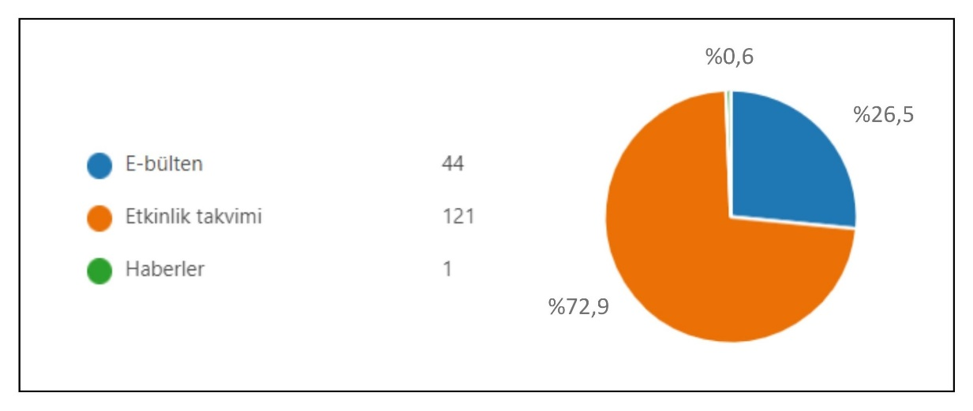

**Tablo 1: Faaliyetlere ait verilerin toplandığı kaynaklarına göre dağılım**

GTÜ’nün 12 ay boyunca gerçekleştirdiği faaliyetlerin değerlendirilmesi için açık erişimli veri kaynaklarından faydalanılmıştır. Bunlar sırası ile üniversitenin iinternet sitesinde yer alan “Etkinlik Takvimi”, “E-Bülten” ve “Haberler” sekmesidir. Öncelikli olarak tercih edilen veri kaynağı, GTÜ internet sitesinde yer alan “Etkinlik Takvimi”dir ve 1 Mayıs 2023 - 30 Nisan 2024 tarih aralığı taranmıştır. Bu takvim online olarak herkesin erişimine açık olan, 12 ay boyunca üniversitede gerçekleştirilen faaliyet başlığına ve faaliyet hakkında detaylarına erişimine imkan veren bir veri kaynağıdır. Etkinlik takviminde yer alan faaliyetler taranmış ve araştırma kapsamında incelemeye dahil edilebilecek 121 bilimsel faaliyet tespit edilmiştir. Daha sonra aylık olarak hazırlanan ve internet sitesinin “E-Yayınlar” kategorisinde herkesin erişimine açık olan haber bülteni “E-Bülten”in 1 Mayıs 2023 - 30 Nisan 2024 tarihlerini kapsayan 12 sayısı taranmış ve araştırmaya dahil edilebilecek 44 faaliyete ait bilgi elde edilmiştir. Her iki veri kaynağının taranmasının ardından son kontrol için websayfası “Haberler” sekmesinde yer alan içerikler gözden geçirilmiş ve etkinlik takviminde ve e-bültende yer almayan 1 habere rastlanmıştır. Etkinlik takviminde sadece faaliyet isminin kaydedildiği ancak açıklama bilgisi yer almayan faaliyetler ile veri setine ait bilgilere erişilemeyen 24 adet faaliyet inceleme dışında bırakılmıştır. Kaynakların taranması sonucunda elde edilen verilerle toplam 166 bilimsel faaliyet incelemeye dahil edilmiştir. Elde edilen veriler, ilgili kategorilerde hangi sıklıkta tekrar edildiğine göre sınıflandırılmış ve frekans dağılım veya yüzde tabloları ile gösterilmiştir.

**Evren ve Örneklem**

Çalışma GTÜ tarafından düzenlenen bilimsel faaliyetleri kapsamaktadır. Açık erişimli veri kaynakları kullanılarak GTÜ çatısı altında düzenlenen tüm faaliyetlerin yer aldığı veri kaynaklarına erişim imkanı olması nedeniyle evrenin tümü çalışma kapsamında incelenmiştir. Bu faaliyetlere ait veriler faaliyet tarihi, faaliyet türü, faaliyet iletişim türü, hedef kitle, faaliyeti düzenleyen birim ve faaliyetin hangi yaklaşımla yapılandırıldığına göre analiz edilmiştir.

**Bulgular**

GTÜ tarafından düzenlenen bilimsel faaliyetlerin 1 yıllık süreçte aylık olarak dağılımına bakıldığında elde edilen veriler, akademik takvime göre üniversitenin ders dönemi dışındaki tarihlerde gerçekleşen faaliyetlerin, ders dönemlerine kıyasla düştüğünü göstermektedir. Ders dönemi olmaması nedeniyle en az sayıda bilimsel faaliyet Ağustos 2023 ve Şubat 2024 tarihlerinde gerçekleşmiştir. Aralık 2023 tarihinde ise 40 farklı faaliyet düzenlenerek en yüksek sayıya ulaşılmıştır. Tablo 2 incelendiğinde Temmuz ayında, akademik takvime göre ders dönemine karşılık gelmemesine rağmen, Haziran ayına oranla daha fazla bilimsel faaliyet düzenlenmiştir.

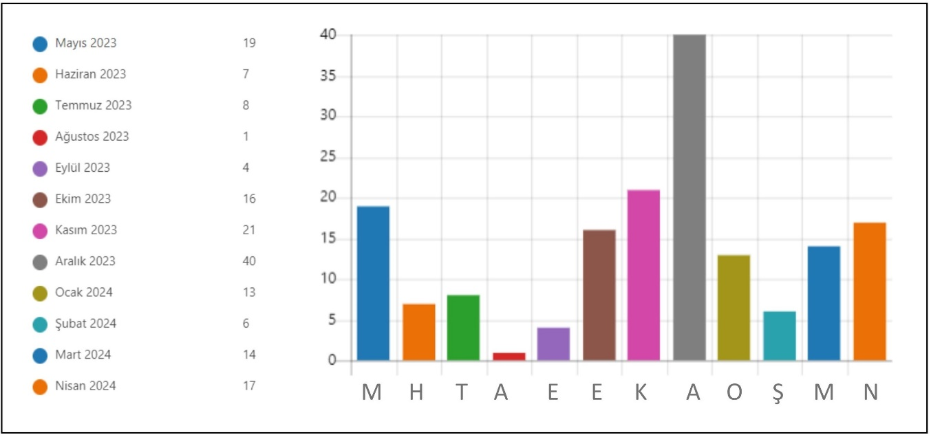

**Tablo 2: Faaliyetlerin aylara göre dağılımı**

GTÜ çatısı altında düzenlenen bilimsel faaliyetler, faaliyet türüne göre analiz edildiğinde 16 farklı başlıkta faaliyet gerçekleştirildiği görülmektedir. Panel/seminer/konferans başlığında değerlendirilen faaliyetlerin 96 ile en fazla sayıda düzenlenen faaliyet türü olduğu tespit edilmiştir. Yaz okulu ve film gösterimi 1 yıllık süreç içerisinde sadece 1 kez düzenlenerek en az tekrarlanan faaliyetler olarak kaydedilmiştir. Panel/seminer/konferanstan sonra en fazla tercih edilen faaliyetler, etkinlik, tecrübe paylaşımı ve eğitim olarak sıralanmaktadır.

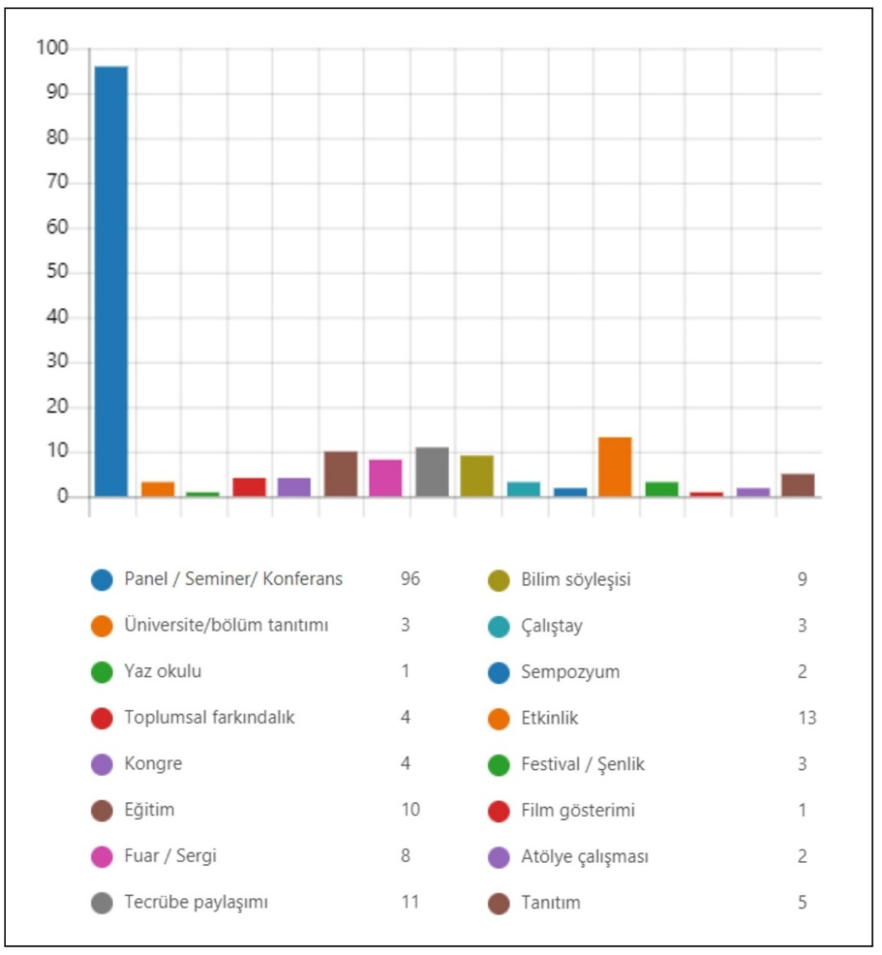

**Tablo 3: Faaliyet türlerine göre dağılım**

1 Mayıs 20230-30 Nisan 2024 tarihleri arasında düzenlenen 166 faaliyetten 120’si yüzyüze gerçekleştirilmiştir. 41 online faaliyet yanı sıra hem online hem de yüzyüze katılıma imkan veren 5 adet faaliyet tespit edilmiştir.

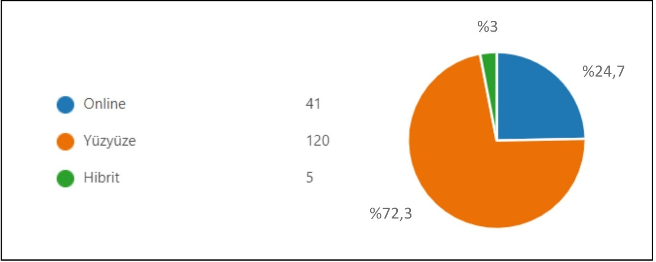

**Tablo 4: Faaliyetlerde tercih edilen iletişim türlerine göre dağılım**

Düzenlenen faaliyetler hedef kitle açısından değerlendirildiğinde üniversitelerin ilk iki misyonu olan öğretim ve araştırmaya uygun olarak düzenlenen faaliyetlerin lisans ve lisansüstü öğrenciler ile akademisyenleri hedeflediği tespit edilmiştir. Düzenlenen bilimsel faaliyetlerin, Milli Eğitim kurumlarında eğitim görmekte olan öğrenci gruplarına yönelik olarak en fazla lise öğrencilerini kapsayacak şekilde planlandığı görülmektedir. Bazı faaliyetlere ikincil hedef kitle olarak dahil edilmeleri ile birlikte üniversite/bölüm tanıtımı, atölye çalışmaları, tecrübe aktarımı gibi faaliyetlerden sadece lise öğrencilerine özel olarak organize edilenlere de rastlanmıştır. Düzenlenen 166 faaliyetten sadece 17 tanesinin Üniversite bünyesinde görev yapmakta olan idari personele yönelik olduğu gözlenmiştir. Vatandaşların[10] ise faaliyetlerde yer verilen beşinci hedef kitle olduğu tespit edilmiştir.

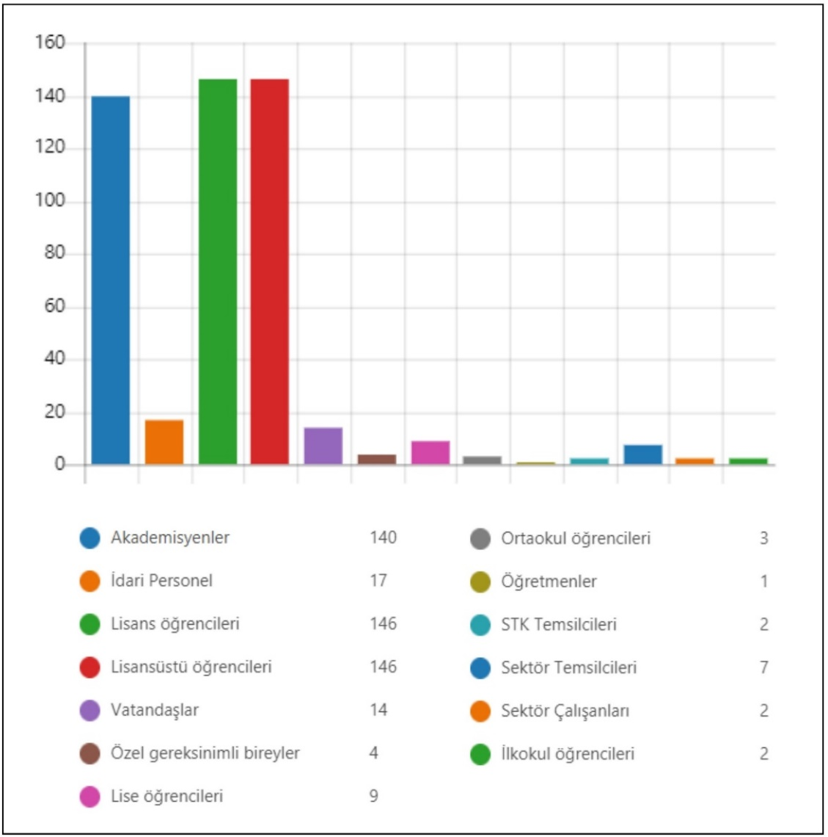

**Tablo 5: Faaliyetlerin hedef kitleye göre dağılımı**

Faaliyeti organize eden birim açısından veriler analiz edildiğinde öğrenci topluluklarının[11] en fazla sayıda faaliyeti hayata geçirdiği görülmektedir. Akademik birimler arasında en fazla faaliyet Biyoteknoloji Enstitüsü tarafından düzenlenmiştir. Rektörlüğe bağlı birimler tarafından hayata geçirilen 20 bilimsel faaliyet tespit edilmiştir. Bu etkinlikler Araştırma ve Geliştirme Komisyonu, Basın ve Halkla İlişkiler Müdürlüğü vb. birimler tarafından organize edilmiştir. Akademik birimler arasında Mimarlık ve Harita Mühendisliği ikinci ve üçüncü sırada yer almaktadır.

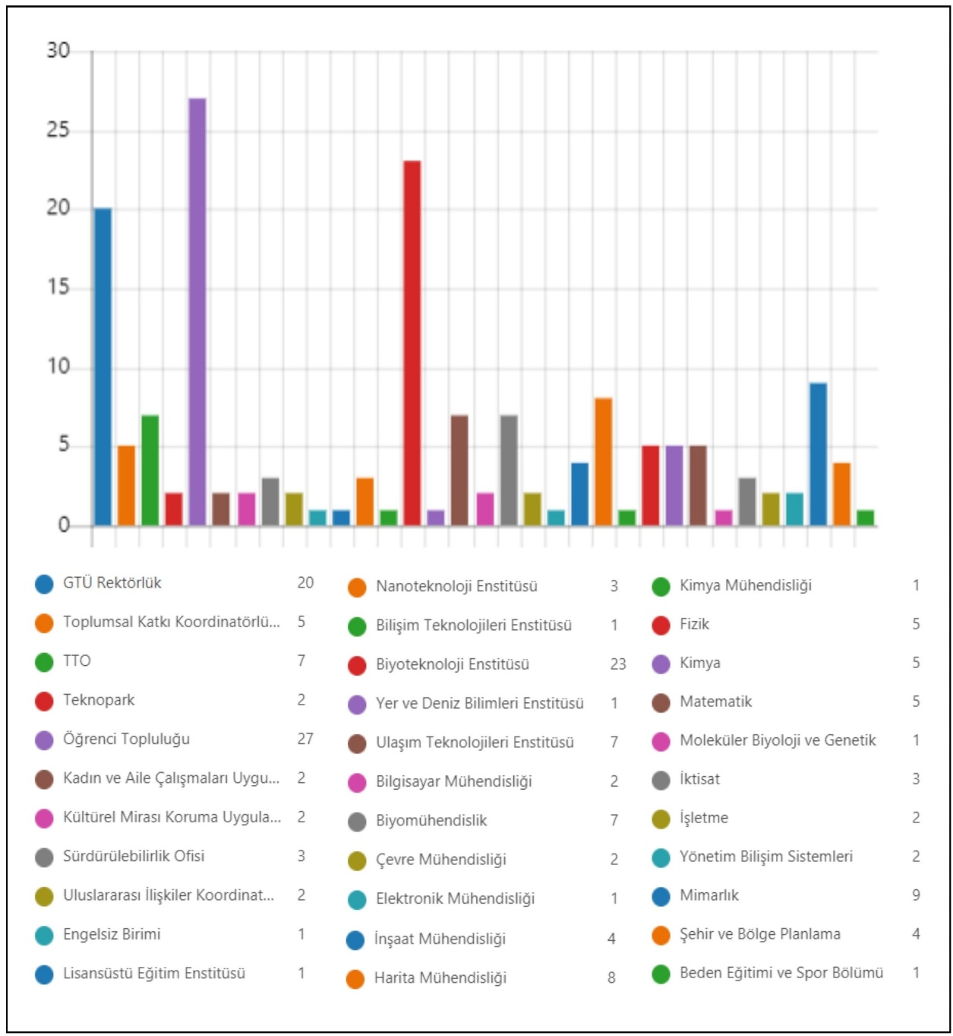

**Tablo 6: Faaliyeti organize eden birimlere göre dağılım**

166 faaliyet analiz edildiğinde PES yaklaşımına uygun olarak gerçekleştirilmiş olan 30 adet bilimsel faaliyet tespit edilmiştir. Tüm bilimsel faaliyetler değerlendirildiğinde sadece %18’lik bir orana karşılık geldiği görülmektedir.

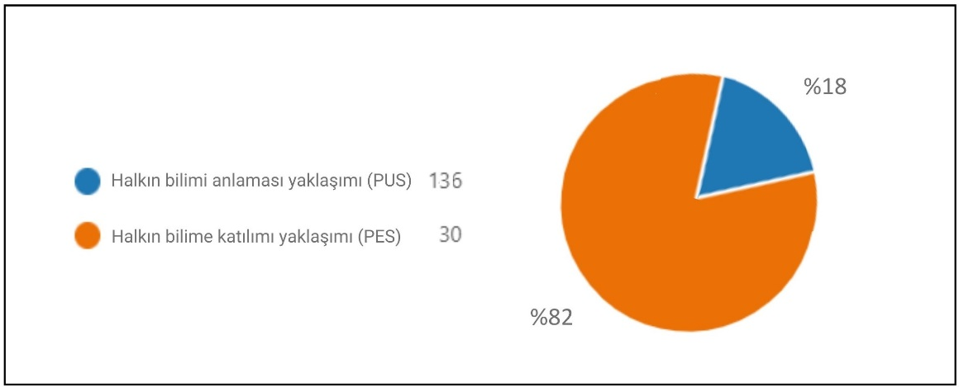

**Tablo 7: Faaliyetlerde tercih edilen bilim iletişim yaklaşımına göre dağılım**

Araştırma kapsamında PES yaklaşımı ile planlanmış 30 adet faaliyete dair veriler ayrıca incelenmiştir. Bu inceleme kapsamında faaliyetin tarihi, faaliyetin türü, online/yüzyüze, hedef kitle ve organizasyonu yürüten birim açısından değerlendirilmiştir.

Halkın bilime katılımına imkan veren faaliyetler, Tablo 2’de yer alan verilere benzer biçimde Aralık 2023 tarihinde en yüksek sayıya ulaşmıştır. Ocak ayı ikinci sırada, Temmuz ve Mart ayları üçüncü sırada yer almaktadır.

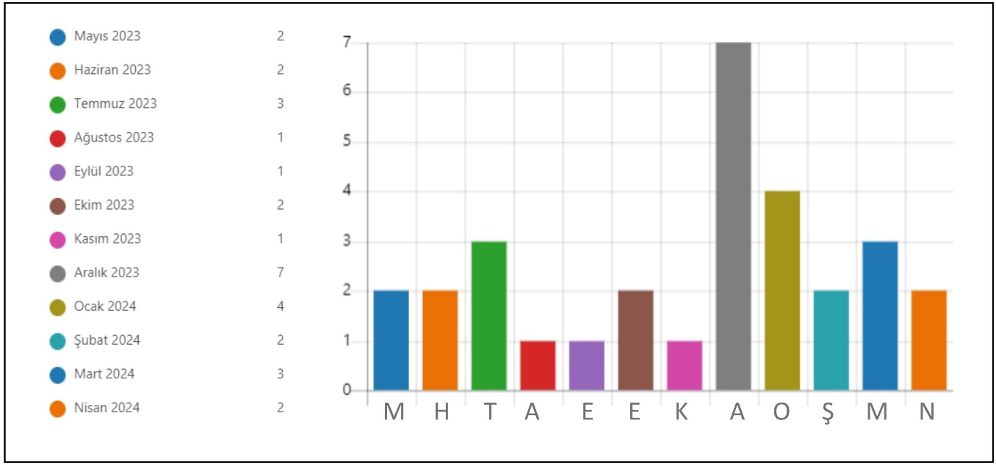

**Tablo 8: PES faaliyetlerinin aylara göre dağılımı**

PES yaklaşımı ile planlanmış faaliyetler incelendiğinde en çok tercih edilen faaliyet türü, tecrübe paylaşımı olmuştur. Eğitim faaliyetleri ikinici sırada yer almaktadır. Üçüncü sırada ise atölye çalışması ile festival/şenlik faaliyetleri bulunmaktadır. Tablo 3 ile Tablo 9 karşılaştırıldığında, 12 aylık dönemde en fazla sayıda faaliyeti kapsayan panel/seminer/konferans, PES yaklaşımı ile organize edilen faaliyetler için en az sayıda tercih edilen faaliyet türü olmuştur. Yaz okulu, fuar/sergi ve çalıştay, 1 adet faaliyet ile en düşük sırada yer almaktadır.

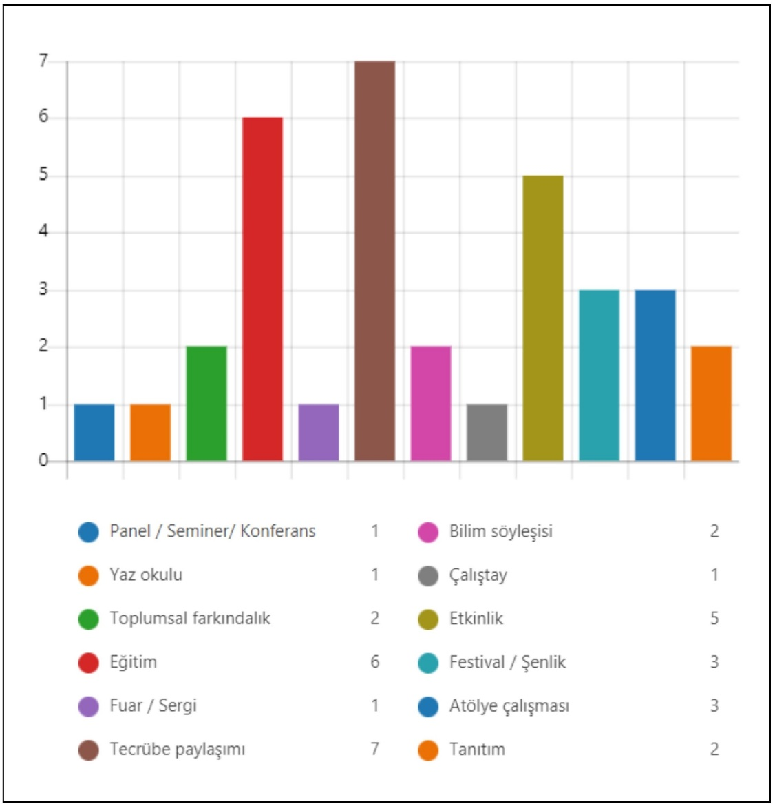

**Tablo 9: PES faaliyet türlerinin dağılımı**

Faaliyetler, tercih edilen iletişim türüne göre analiz edildiğinde tamamının yüzyüze gerçekleştirildiği tespit edilmiştir. Yüzyüze iletişim, en etkili iletişim türü olması ve de PES yaklaşımı ile organize edilen faaliyetlerin karşılıklı iletişime daha fazla ihtiyaç duyması nedeniyle katılıma imkan verecek faaliyetlerde daha fazla tercih edilmesi önem taşımaktadır.

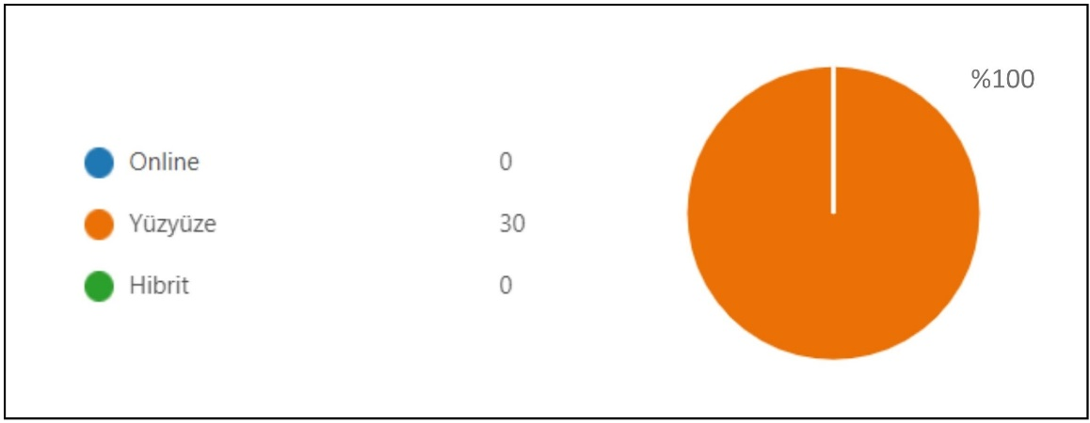

**Tablo 10: PES faaliyetlerinde tercih edilen iletişim türlerinin dağılımı**

Faaliyetler hedef kitle kriterine göre analiz edildiğinde Tablo 5’te yer alan verilere benzer biçimde ilk sırada lisans ve lisansüstü öğrenciler ile akademisyenlerin yer aldığı görülmektedir. Diğer hedef kitlelere göre çok daha fazla öncelik verilen bu ilk üç grubun ardından lise öğrencileri dördüncü sırada yer almıştır. Üniversiteler için potansiyel öğrenci olmaları ve de diğer Milli Eğitim kurumlarına kıyasla bilimsel faaliyetleri kavrayabilme becerileri daha gelişmiş olmasından kaynaklandığı düşünülmektedir. Beşinci sırada ise vatandaşlar, orta öğretim öğrencileri ile özel gereksinimli bireyler yer almaktadır. Özel gereksinimli bireyleri kapsayan faaliyetler incelendiğinde, 2023 Kahramanmaraş Depremleri’nden etkilenen ve çadır kentlerde yaşamak zorunda kalmış olan çocuklar ile down sendromlu ve engelli bireyleri vb. kapsadığı tespit edilmiştir. Tablo 5’te yer alan ancak PES yaklaşımı ile düzenlenmiş faaliyetlere dahil edilmemiş olan hedef kitlelere bu tabloda yer verilmemiştir.

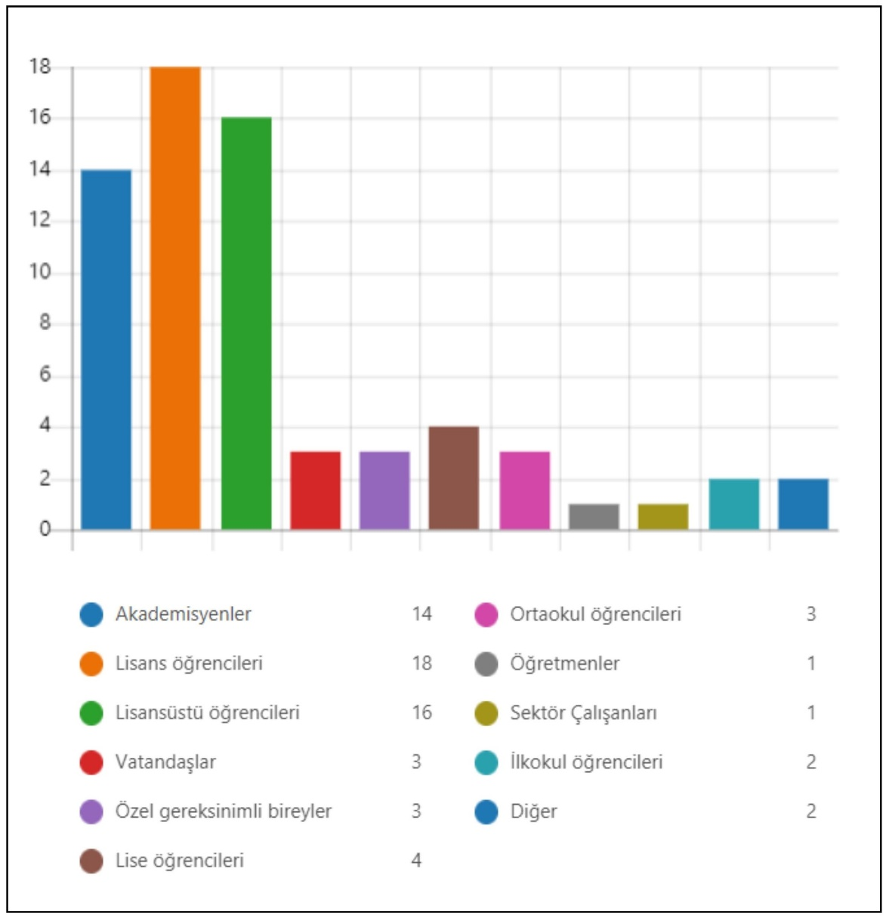

**Tablo 11: PES faaliyetlerinin hedef kitleye göre dağılımı**

PES yaklaşımı ile düzenlenmiş faaliyetler, organizasyonu yapan birim kriterine göre analiz edildiğinde öğrenci topluluklarının 13 faaliyet ile en yüksek sayıda PES faaliyeti organize ettikleri görülmektedir. Bu durum, Tablo 6’da elde edilen verilerle benzerlik göstermektedir. Ancak Tablo 6’ya göre, yıl boyunca hayata geçirilen faaliyetlerde daha düşük oranda katkı yaptıkları gözlemlenen Toplumsal Katkı Koordinatörlüğü ve TTO, hayata geçirdikleri faaliyetlerde katılıma daha fazla imkan tanıyan faaliyetler ile Tablo 12’de ikinci sırada yer almışlardır. Tablo 6’ya göre üçüncü sırada en fazla faaliyet planlaması yapan Biyoteknoloji Enstitüsü, Tablo 12’de Bilgisayar Mühendisliği Bölümü ile dördüncü sırada yer almaktadır. Teknopark, Engelsiz Birimi, Bilişim Teknolojileri Enstitüsü, Çevre Mühendisliği, Elektronik Mühendisliği, Matematik, Moleküler Biyoloji ve Genetik ile Beden Eğitimi ve Spor Bölümleri katılıma imkan tanıyan bilimsel faaliyetler organize etmiş olan diğer birimlerdir. Tablo 6’da yer alan ancak düzenledikleri faaliyetler, PES yaklaşımı ile düzenlenmiş faaliyetler arasında bulunmayan birimlere bu tabloda yer verilmemiştir.

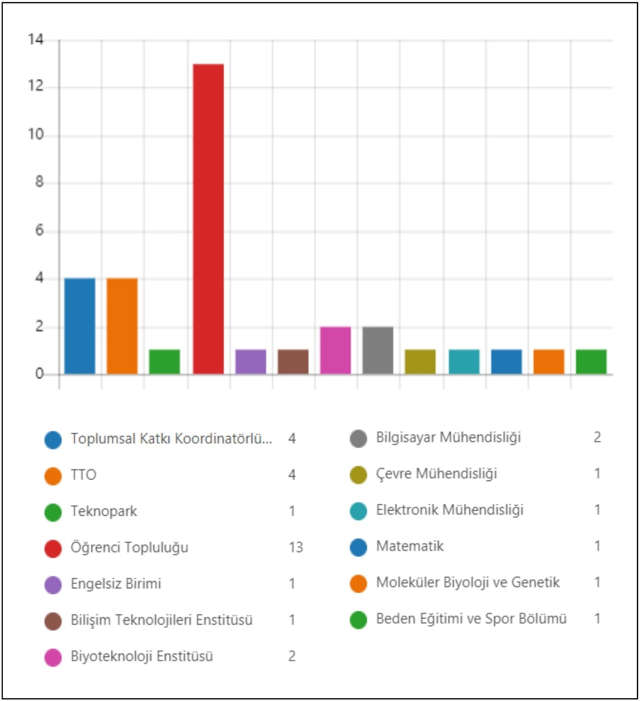

**Tablo 12: PES faaliyetlerinin organize eden birimlere göre dağılım**

**Sonuç**

Herkes için daha iyi bir geleceğe ulaşmanın önündeki toplumsal zorlukların aşılmasının ve küreselleşme ile şekillenen dünyada demokratik değerlerin teşvik edilmesinin lokomotifi olarak üniversitelerin önemi giderek daha fazla vurgulanmaktadır. Geleneksel bilim anlayışının dışına çıkılarak üniversitelere, eğitim ve araştırmaya ek olarak bilimsel bilginin toplumun daha geniş kesimlerine yayılmasında görev yükleyen anlayış, her geçen gün daha fazla benimsenerek üniversiteler için üçüncü bir misyon haline gelmiştir. Üniversitelerin bilim ile toplum arasında köprü kurma rolü, dahil edildiği politika belgeleri ile küresel ölçekte karşılık bulurken bu çalışma, Türkiye üniversitelerindeki eksiklere dikkat çekmektedir. Bu açıdan çalışmada elde edilen en önemli bulgu, GTÜ’de bilim iletişim faaliyetleri içerisinde halkın katılımına olanak tanıyan etkinliklerin, oldukça düşük oranda olduğudur. Buna ek olarak çalışma, bilim iletişim faaliyetleri içerisinde geleneksel bilim camiasında en fazla kabul gören panel/seminer/kongre gibi etkinliklerin halen en fazla tekrarlanan etkinlikler olduğudur. Konuşmacının bilgi aktarımına dayanan, izleyiciyi edilgen bir dinleyiciye indirgeyen bu tür etkinlikler, halkın bilime katılımını teşvik edebilmeye en az imkan tanıyan faaliyetlerdir. Bu nedenle, bilim iletişim çalışmaları içerisinde diyaloğa imkan tanıyan bilim söyleşileri, atölye çalışmaları, tecrübe paylaşımı, yaz okulu, bilim şenlikleri ve katılımcı eğitim programlarının organize edilmesi büyük önem taşımaktadır.

Üniversiteler öğretim ve araştırma faaliyetlerinde öncelikli hedef kitleleri olan akademisyen, lisans ve lisansüstü öğrencilerin yanı sıra idari personeli, vatandaşları, özel gereksinimli bireyleri, sivil toplum kuruluşu temsilcilerini, sektör çalışanları ile öğretmenler ve lise öğrencilerini kapsayan daha geniş bir toplumsal katılıma imkan tanıyan etkinlikler planlamada yetersiz kalmaktadır. Bilim-toplum ilişkisi, sadece bir mesafe meselesi değil, aynı zamanda bir nitelik meselesidir. Bu mesafe ancak kamu katılımına imkan tanıyan faaliyetlerin sayısının artırılması ile aşılabilir.

Çalışma ayrıca, üniversite bünyesinde faaliyet organize eden akademik birimlere kıyasla öğrenci topluluklarının katılımcı ve diyaloğa dayalı faaliyetler planlamada daha başarılı olduğunu tespit etmektedir. Akademisyenlerin karşı karşıya kaldıkları ders yükü ve idari sorumluluklar diyaloğa ve katılıma imkan tanıyan bilim iletişimi faaliyetlerinin organize edilebilmesinin önünde önemli bir engel olarak belirmektedir.

Bu çalışma, GTÜ’nün bilim iletişim faaliyetlerini inceleyerek bilim iletişimindeki mevcut durumu ortaya koyması açısından alana katkı sağlamaktadır. Araştırmanın sonuçları çerçevesinde, üniversitelerin topluma hizmet ve sosyal sorumluluk alanlarında üstlendikleri görevi ilerletmek için daha fazla teorik ve pratik araştırmanın desteklenmesinin, üniversitelerde yürütülen bilimsel iletişim faaliyetlerine nitelik ve nicelik olarak olumlu katkılar yapacağı ve bilim iletişim perspektifinin kurumsallaşmasına imkan tanıyacağı düşünülmektedir. Ancak çalışma, tek bir üniversiteye odaklanmakta ve diğer üniversiteleri, üniversite dışında kalan araştırma merkezlerini ve bilim kuruluşlarını incelemenin dışında bırakmaktadır. Bu alanda yürütülecek gelecekteki araştırmalar, Türkiye’de bilim iletişim literatürüne önemli katkı sunacaktır.

**Kaynakça**

ARENDT, Hannah, Lectures on Kant's Political Philosophy, 1992

ARENDT, Hannah, “Kant’ın Siyaset Felsefesi Üzerine Notlar”, Cogito, Immanuel Kant Özel Sayısı, 2005: 340-380

BEDİR, Umur, Yeni Medya ve Bilim İletişimi: Türkiye’de Çevrimiçi Bilim Anlatıcılığı, Bedir (Ed.), Bilim İletişimi: Aktörler, Mecralar ve Sorunlar, İstanbul: 2020, -içinde-

BUCCHI, Massimiano, Bucchi, M. (1998). Science and The Media: Alternative Routes in Scientific Communication, 1998

CEVİZCİ, Ahmet, Felsefe Sözlüğü, 2010

ÇİĞDEM, Ahmet, Aydınlanma Düşüncesi, 2009

FISCHER, Frank, Technocracy and the Politics of Expertise, 1990

GREGORY ve Miller, Science in Public: Communication, Culture, and Credibility, 2000

GULBENKİAN KOMİSYONU, Sosyal Bilimleri Açın, Sosyal Bilimlerin Yeniden Yapılanması Üzerine Rapor, Çeviri: Tekeli, Şirin, 2009

İNAL, Ahmet, “Derslikleri Kamusal Tartışmanın Oluştuğu Bir Mekan Olarak Yeniden Düşünmek”, Akademi ve İktidar, C:2, S:7, 2005:127-144

KOUPER, Inna, “Science Blogs and Public Engagement with Science: Practices, Challenges, and Opportunities”, Journal of Science Communication, C: 9, S: 1, 2010: 1-10

MARIANO, et al, “Rediscovering Public Engagement in Higher Education: A Bridge Between University Community and Publics”, African Journal of Business Management, C: 13, S: 2, 2019:71-81

ÖZTUNÇ, et al., “Institutionalization of Science Communication in Universities of Türkiye: A Qualitative Analysis of Central Communication Units”, Türkiye İletişim Araştırmaları Dergisi, Special Issue, 2023: 19-44

SEMIR, Vladimir de, Metareview: Science Communicationand Science Journalism, 2010

SÜERDEM, et al., “Üniversitelerin Bilim İletişimi Etkinliklerinin Kurumsallaştırılması Üzerine Yeni Bir Ölçek Önerisi”, Elektronik Sosyal Bilimler Dergisi, C:22, S:86, 2023:362-390

1. Öğr. Gör. Dr., Gebze Teknik Üniversitesi, Basın ve H.İ. Müdürlüğü
2. Aydınlanma, Amerika ve Avrupa’da 18. yüzyılda etkili olan, İngiliz Devrimi ile başlatılıp Fransız Devrimi ile bitirilen bir harekettir. Yarattığı sonuçlar nedeniyle toplumsal ve siyasal sürece gönderme yapmak için kullanılmaktadır. Aydınlanma hareketinin amacı, insanları, “kötü, bu nedenle “köleleştirici” olduğuna inanılan mit, önyargı ve temsil eden “eski düzen”den kurtarmak ve “iyi” ve “özgürleştirici” olduğu kabul edilen “akıl düzeni”ne sokmaktır. Bu nedenle Aydınlanma “akıl çağı” olarak da ifade edilmektedir (Çiğdem, 2009:13-14).
3. 1724-1804 tarihleri arasında yaşamış olan Alman filozofu Immanual Kant, bilgide hem deneyimin hem de aklın katkısının kaçınılmaz olduğunu öne sürmüştür (Cevizci, 2010:903).
4. “Halkın bilimi anlaması” yaklaşımı bundan sonra PUS olarak kullanılacaktır.
5. “Halkın bilime katılımı” yaklaşımı bundan sonra PES olarak kullanılacaktır.
6. World Declaration on Higher Education for the Twenty-first Century: Vision and Action and Framework for Priority Action for Change and Development in Higher Education, adopted by the World Conference on Higher Education: Higher Education in the Twenty-first Century, Vision and Action, 9 October 1998 (<https://unesdoc.unesco.org/ark:/48223/pf0000141952>).
7. European Commission’s Communication on "The Role of Universities in the Europe of Knowledge (<https://eur-lex.europa.eu/EN/legal-content/summary/the-role-of-universities-in-the-europe-of-knowledge.html>)
8. “Higher Education to 2030 - Volume 2: Globalisation” (2009) (<https://www.oecd.org/education/ceri/highereducationto2030volume2globalisation.htm>)
9. UN Sustainable Development Goals (2015) <https://sdgs.un.org/goals>
10. Metinde daha önce kullanılan “bilim insanı olmayan halk” ya da “halk” tanımı analiz bölümünde “vatandaş” olarak ifade edilecektir. Bu tanımın kullanılmasının nedeni GTÜ veri kaynaklarında “halk” yerine “vatandaş” tanımının kullanılmış olmasıdır.
11. GTÜ’de 60 öğrenci topluluğu bulunmaktadır. Detaylı bilgi için: <https://www.gtu.edu.tr/kategori/3490/0/display.aspx>